Урок по математике во 2 классе «Умножение и деление на 3»

Цель урока:
- закрепить навыки табличного умножения и деления на 3;
- закрепить умения называть геометрические фигуры;
- отрабатывать вычислительные навыки и решение текстовых задач;
- развивать внимание, зрительную и слуховую память, сообразительность, логическое мышление, интерес к математике;
- воспитывать чувство взаимовыручки, самостоятельность и дисциплинированность.
Оборудование: изображение Буратино, Мальвины, лисы Алисы, кота Базилио, черепахи Тортиллы, нарисованный Буратино из геометрических фигур, 3 сундучка разных цветов, ключик, разрезанная картинка Буратино в чулане, карточки с примерами.

Ход урока
I. Организационный момент
Быть должны у нас в порядке
Книжки, ручки и тетрадки.
А девиз у нас такой:
"Все, что надо, под рукой".
II. Сообщение темы урока, целей
– Я предлагаю на сегодняшнем уроке математики побывать в сказке. Если вы отгадаете загадку, то узнаете главного героя.
У отца был мальчик странный,
Необычный, деревянный,
На земле и под водой,
Ищет ключик золотой,
Всюду нос сует свой длинный.
Кто же это? (Буратино Рисунок 1)
- Буратино по-итальянски означает деревянная кукла. Ребята, а как, называется сказка и кто ее написал? (Алексей Толстой «Золотой ключик, или Приключения Буратино»).
- Если вы сегодня будете хорошо работать, то узнаете тайну «Золотого ключика». Вы хотите узнать тайну, тогда начнем нашу сказку.
III. Устный счёт.
Задание от Буратино.
Посчитаем по порядку в арифметической зарядке. Сейчас я буду показывать вам карточки, а вы должны быстро решить примеры:
30-27 = (3) 44-20=(24) 80-20=(60)
13+6=(19) 25+8= (33) 32+11=(43)
40+35= (75) 99-13=(86) 75-25=(50)
IV. Актуализация знаний.
- Шёл Буратино по тропинке и пришел к домику Мальвины. Мальвина пригласила Буратино в гости, напоила чаем и решила проверить его знания по математике. Рисунок 2
Задача от Мальвины.
12 яблок нужно разложить на тарелки, по 3 яблока на каждую. Сколько тарелок займут эти яблоки?

- О чем эта задача?
- Что известно о яблоках?
- Что нужно сделать с яблоками?

V. Закрепление табличного умножения и деления на 3.

- Буратино справился с заданием, но за плохое поведение его заперли в чулане. Чтобы выбраться из чулана, ему нужно собрать картинку, которую подкинула Мальвина. Давайте поможем Буратино и решим примеры.
Рисунок 3
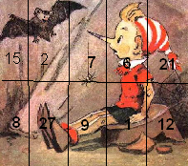
 | 5 | 7 | 3 | 9 | 4
3 *
разделить на 3
6
24
3
18
21

VI. Физминутка.

Буратино потянулся,
Раз — нагнулся,
Два — нагнулся,
Руки в стороны развел,
Ключик, видно, не нашел.
Чтобы ключик нам достать,
Нужно на носочки встать.

VII. Самостоятельная работа.

- Буратино вышел из чулана, но он хочет доказать Мальвине, что он умный мальчик. Для этого необходимо решить задачу.

В чулане было 5 паучков, каждый паучок сплел по 3 паутинки. Сколько всего паутинок в чулане? (Ученики записывают у себя в тетрадях краткую запись и решение).

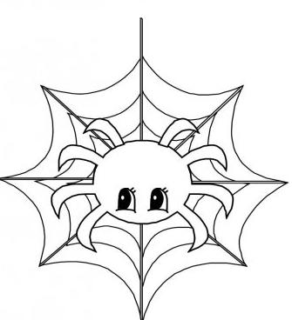

VIII. Работа с геометрическим материалом.

Буратино оставил Мальвине решенную задачу, а сам побежал по дорожке. Но тут он встретил разбойников лису Алису и кота Бизилио. (Рисунок 4). Они его хотели ограбить и отнять монеты, если он не скажет, из каких геометрических фигур он состоит. Рисунок 5

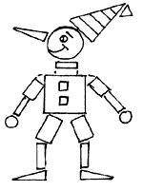

(Буратино состоит из кругов, треугольников, прямоугольников, квадратов).
- Сколько кругов?
- Сколько квадратов? и т.д.

IX. Повторение и закрепление изученного.

Правильно сказав, из каких геометрических фигур он состоит, пошел Буратино к черепахе Тортилле. Тортилла отдаст ключик, если он отгадает в каком из 3 сундуков он лежит. Для этого необходимо решить примеры в столбик и отгадать полученное слово. Рисунок 6

- 32 -73 + 68 + 55 - 48 +74 - 83
27 19 23 26 27 32 64
Л 5 Е 54 З 91 Ё 81 Н 21 Ы 106 Й 19

X. Итог урока.

Буратино получил ключик, теперь он может открыть дверь. Рисунок 7
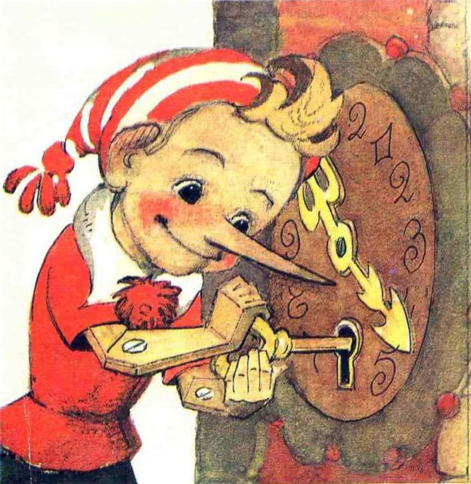
Когда, он открыл дверь, он видел надпись: В ЗНАНИИ СИЛА.
- Как вы понимаете пословицу?
- Что показалось трудным?
- Что считаете самым интересным?

